2018年中医执业医师考试大纲已公布《针灸学》
2018年中医执业医师考试大纲与2017年大纲相比没有变化，具体的大纲汇总如下：
第一单元 经络系统
细目一：经络系统的组成
细目二：十二经脉
要点：
1.十二经脉的名称
2.十二经脉的分布规律
3.十二经脉属络表里关系
4.十二经脉与脏腑器官的联络
5.十二经脉的循行走向与交接规律
6.十二经脉的气血循环流注
细目三：奇经八脉
要点：
1.奇经八脉的名称
2.奇经八脉的循行分布
3.奇经八脉的作用及临床意义
细目四：十五络脉
要点：
1.十五络脉的分布
2.十五络脉的作用及临床意义
细目五：十二经别
要点：
1.十二经别的分布
2.十二经别的作用及临床意义
细目六：十二经筋
要点：
1.十二经筋的分布
2.十二经筋的作用及临床意义
细目七：十二皮部
要点：
1.十二皮部的分布
2.十二皮部的作用及临床意义
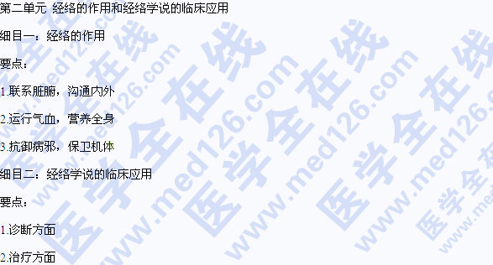
第三单元 腧穴的分类
要点：
十四经穴、奇穴、阿是穴
第四单元 腧穴的主治特点和规律
细目一：主治特点
要点：
1.近治作用
2.远治作用
3.特殊作用
细目二：主治规律
要点：
1.分经主治规律
2.分部主治规律
第五单元 特定穴
要点：
1.特定穴的分类及概念
2.五输穴、原穴、络穴、背俞穴、募穴、八脉交会穴、八会穴、郄穴、下合穴、交会穴的内容及临床应用
第六单元 腧穴的定位方法
要点：
1.骨度分寸定位法
2.体表解剖标志定位法
3.手指同身寸定位法
4.简便取穴法
第七单元 手太阴肺经、腧穴
要点：
1.经脉循行
2.主治概要
3.常用腧穴的定位和主治
要点：中府、尺泽、孔最、列缺、太渊、鱼际、少商
第八单元 手阳明大肠经、腧穴
要点：
1.经脉循行
2.主治概要
3.常用腧穴的定位和主治
要点：商阳、合谷、阳溪、偏历、手三里、曲池、肩髃、扶突、迎香
第九单元 足阳明胃经、腧穴
要点：
1.经脉循行
2.主治概要
3.常用腧穴的定位和主治
要点：承泣、四白、地仓、颊车、下关、头维、人迎、梁门、天枢、归来、梁丘、足三里、上巨虚、下巨虚、条口、丰隆、解溪、内庭、厉兑
第十单元 足太阴脾经、腧穴
要点：
1.经脉循行
2.主治概要
3.常用腧穴的定位和主治
要点：隐白、太白、公孙、三阴交、地机、阴陵泉、血海、大横、大包
第十一单元 手少阴心经、腧穴
要点：
1.经脉循行
2.主治概要
3.常用腧穴的定位和主治
要点：极泉、少海、通里、阴郄、神门、少冲
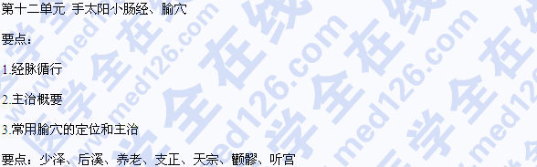
第十三单元 足太阳膀胱经、腧穴
要点：
1.经脉循行
2.主治概要
3.常用腧穴的定位和主治
要点：睛明、攒竹、天柱、大杼、风门、肺俞、心俞、膈俞、肝俞、胆俞、脾俞、胃俞、肾俞、大肠俞、膀胱俞、次鼹、承扶、委阳、委中、膏肓、志室、秩边、承山、飞扬、昆仑、申脉、束骨、至阴
第十四单元 足少阴肾经、腧穴
要点：
1.经脉循行
2.主治概要
3.常用腧穴的定位和主治
要点：涌泉、然谷、太溪、大钟、照海、复溜、肓俞
第十五单元 手厥阴心包经、腧穴
要点：
1.经脉循行
2.主治概要
3.常用腧穴的定位和主治
要点：天池、曲泽、郄门、间使、内关、大陵、劳宫、中冲
第十六单元 手少阳三焦经、腧穴
要点：
1.经脉循行
2.主治概要
3.常用腧穴的定位和主治
要点：关冲、中渚、阳池、外关、支沟、肩髎、翳风、角孙、耳门、丝竹空
第十七单元 足少阳胆经、腧穴
要点：
1.经脉循行
2.主治概要
3.常用腧穴的定位和主治
要点：瞳子髂、听会、完骨、阳白、头临泣、风池、肩井、日月、带脉、环跳、风市、阳陵泉、光明、悬钟、丘墟、足临泣、侠溪、足窍阴
第十八单元 足厥阴肝经、腧穴
要点：
1.经脉循行
2.主治概要
3.常用腧穴的定位和主治
要点：大敦、行间、太冲、蠡沟、曲泉、章门、期门
第十九单元 督脉、腧穴
要点：
1.经脉循行
2.主治概要
3.常用腧穴的定位和主治
要点：长强、腰阳关、命门、至阳、身柱、大椎、哑门、风府、百会、上星、素髎、水沟、印堂
第二十单元 任脉、腧穴
要点：
1.经脉循行
2.主治概要
3.常用腧穴的定位和主治
要点：中极、关元、气海、神阙、下脘、建里、中脘、上脘、膻中、天突、廉泉、承浆
第二十一单元 奇穴
要点：常用奇穴的定位和主治
要点：四神聪、太阳、金津、玉液、牵正、安眠、三角灸、定喘、夹脊、胃脘下俞、腰眼、腰痛点、八邪、四缝、十宣、外劳宫、膝眼、胆囊、阑尾、八风
第二十二单元 毫针刺法
细目一：针刺准备
要点：
1.消毒
2.体位
细目二：进针方法
要点：
1.指切进针法
2.夹持进针法
3.舒张进针法
4.提捏进针法
细目三：针刺角度和深度
要点：
1.角度
2.深度
细目四：行针手法
要点：
1.基本手法
2.辅助手法
细目五：得气
要点：得气的概念及临床意义
细目六：针刺补泻
要点：
1.捻转补泻
2.提插补泻
3.疾徐补泻
4.迎随补冯
5.呼吸补泻
6.开阖补揭
7.平补平泻
细目七：针刺异常情况
要点：
1.晕针
2.滞针
3.血肿
4.断针
5.弯针
6.气胸
7.刺伤内脏
8.刺伤脑与脊髓
细目八：针刺注意事项
要点：
1.特殊生理状态的针刺注意事项
2.妊娠妇女、小儿针刺时的注意事项
3.颈项、眼区、胸胁腹背等部位腧穴的针刺注意事项
4.不宜针刺的疾病
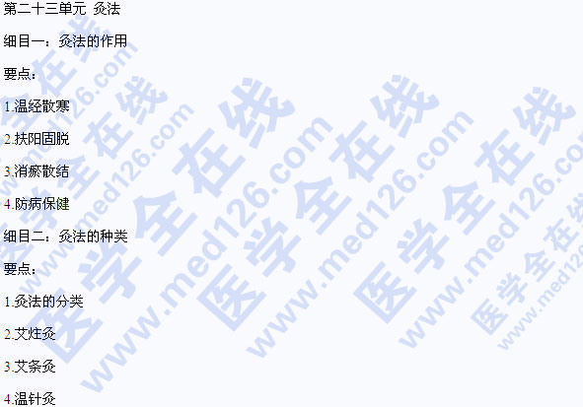
细目三：灸法的注意事项
要点：
1.施灸的先后顺序
2.施灸的禁忌
3.灸后处理
第二十四单元 拔罐法
要点：
1.拔罐方法
2.拔罐的作用和适应范围
3.拔罐的注意事项
第二十五单元 其他针法
要点：
1.电针法
2.三棱针法
3.皮肤针法
4.穴位注射法
[NextPage]

第二十六单元 头针、耳针
细目一：头针
要点：标准头穴线的定位和主治
细目二：耳针
要点：
1.常用耳穴的部位和主治
2.临床选穴原则及注意事项
第二十七单元 治疗总论
细目一：针灸治疗原则
要点：
1.补虚泻实
2.清热温寒
3.治病求本
4.三因制宜
细目二：针灸治疗作用
要点：
1.疏通经络
2.凋和阴阳
3.扶正祛邪
细目三：针灸处方
要点：
1.选穴原则
2.配穴方法
第二十八单元 内科病证的针灸治疗
细目一：头痛
要点：
1.头痛的辨证要点
2.头痛的治法
3.头痛的处方
4.头痛的治疗操作
附：偏头痛
要点：
1.偏头痛的辨证要点
2.偏头痛的治法
3.偏头痛的处方
4.偏头痛的治疗操作
细目二：面痛
要点：
1.面痛的辨证要点
2.面痛的治法
3.面痛的处方
4.面痛的治疗操作
细目三：腰痛
要点：
1.腰痛的辨证要点
2.腰痛的治法
3.腰痛的处方
4.腰痛的治疗操作
细目四：痹证
要点：
1.痹证的辨证要点
2.痹证的治法
3.痹证的处方
4.痹证的治疗操作
细目五：坐骨神经痛
1.坐骨神经痛的辨证要点
2.坐骨神经痛的治法
3.坐骨神经痛的处方
4.坐骨神经痛的治疗操作
细目六：中风
要点：
1.中风的辨证要点
2.中风的治法
3.巾风的处方
4.中风的治疗操作
细目七：眩晕
要点：
1.眩晕的辨证要点
2.眩晕的治法
3.眩晕的处方
4.眩晕的治疗操作
细目八：面瘫
要点：
1.面瘫的辨证要点
2.面瘫的治法
3.面瘫的处方
4.面瘫的治疗操作
细目九：痿证
要点：
1.痿证的辨证要点
2.痿证的治法
3.痿证的处方
4.痿证的治疗操作
细目十：痫病
要点：
1.痫病的辨证要点
2.痫病的治法
3.痫病的处方
4.痫病的治疗操作
细目十一：不寐
要点：
1.不寐的辨证要点
2.不寐的治法
3.不寐的处方
4.不寐的治疗操作
细目十二：郁证
要点：
1.郁证的辨证要点
2.郁证的治法
3.郁证的处方
4.郁证的治疗操作
细目十三：痴呆
要点：
1.痴呆的辨证要点
2.痴呆的治法
3.痴呆的处方
4.痴呆的治疗操作
细目十四：心悸
要点：
1.心悸的辨证要点
2.心悸的治法
3.心悸的处方
4.心悸的治疗操作
细目十五：感冒
要点：
1.感冒的辨证要点
2.感冒的治法
3.感冒的处方
4.感冒的治疗操作
细目十六：咳嗽
要点：
1.咳嗽的辨证要点
2.咳嗽的治法
3.咳嗽的处方
4.咳嗽的治疗操作
细目十七：哮喘
要点：
1.哮喘的辨证要点
2.哮喘的治法
3.哮喘的处方
4.哮喘的治疗操作
细目十八：呕吐
要点：
1.呕吐的辨证要点
2.呕吐的治法
3.呕吐的处方
4.呕吐的治疗操作
细目十九：胃痛
要点：
1.胃痛的辨证要点
2.胃痛的治法
3.胃痛的处方
4.胃痛的治疗操作
细目二十：泄泻
要点：
1.泄泻的辨证要点
2.泄泻的治法
3.泄泻的处方
4.泄泻的治疗操作
细目二十一：痢疾
要点：
1.痢疾的辨证要点
2.痢疾的治法
3.痢疾的处方
4.痢疾的治疗操作
细目二十二：便秘
要点：
1.便秘的辨证要点
2.便秘的治法
3.便秘的处方
4.便秘的治疗操作
细目二十三：阳痿
要点：
1.阳痿的辨证要点
2.阳痿的治法
3.阳痿的处方
4.阳痿的治疗操作
细目二十四：癃闭
要点：
1.癃闭的辨证要点
2.癃闭的治法
3.癃闭的处方
4.癃闭的治疗操作
细目二十五：消渴
要点：
1.消渴的辨证要点
2.消渴的治法
3.消渴的处方
4.消渴的治疗操作
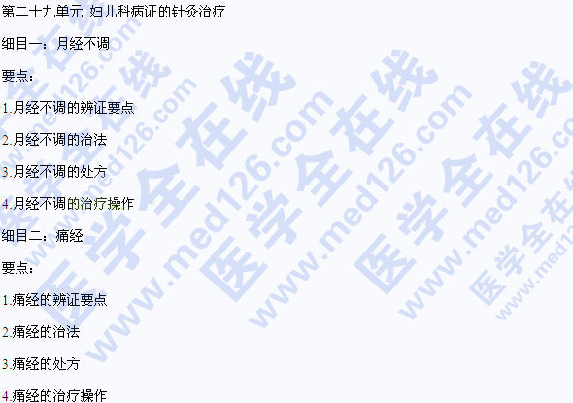
细目三：崩漏
要点：
1.崩漏的辨证要点
2.崩漏的治法
3.崩漏的处方医学教育网搜集|整理
4.崩漏的治疗操作
细目四：绝经前后诸证
要点：
1.绝经前后诸证的辨证要点
2.绝经前后诸证的治法
3.绝经前后诸证的处方
4.绝经前后诸证的治疗操作
细目五：带下病
要点：
1.带下病的辨证要点
2.带下病的治法
3.带下病的处方
4.带下病的治疗操作
细目六：缺乳
要点：
1.缺乳的辨证要点
2.缺乳的治法
3.缺乳的处方
4.缺乳的治疗操作
细目七：遗尿
要点：
1.遗尿的辨证要点
2.遗尿的治法
3.遗尿的处方
4.的治疗操作
第三十单元 皮外骨伤科病证的针灸治疗
细目一：瘾疹
要点：
1.瘾疹的辨证要点
2.瘾疹的治法
3.瘾疹的处方
4.瘾疹的治疗操作
细目二：蛇串疮
要点：
1.蛇串疮的辨证要点
2.蛇串疮的治法
3.蛇串疮的处方
4.蛇串疮的治疗操作
细目三：神经性皮炎
要点：
1.神经性皮炎的辨证要点
2.神经性皮炎的治法
3.神经性皮炎的处方
4.神经性皮炎的治疗操作
细目四：乳癖
要点：
1.乳癖的辨证要点
2.乳癖的治法
3.乳癖的处方
4.乳癖的治疗操作
细目五：颈椎病
1.颈椎病的辨证要点
2.颈椎病的治法
3.颈椎病的处方
4.颈椎病的治疗操作
细目六：落枕
要点：
1.落枕的辨证要点
2.落枕的治法
3.落枕的处方
4.落枕的治疗操作
细目七：漏肩风
要点：
1.漏肩风的辨证要点
2.漏肩风的治法
3.漏肩风的处方
4.漏肩风的治疗操作
细目八：扭伤
要点：
1.扭伤的辨证要点
2.扭伤的治法
3.扭伤的处方
4.扭伤的治疗操作
细目九：肘劳
要点：
1.肘劳的辨证要点
2.肘劳的治法
3.肘劳的处方
4.肘劳的治疗操作
第三十一单元 五官科病证的针灸治疗
细目一：目赤肿痛
要点：
1.日赤肿痛的辨证要点
2.目赤肿痛的治法
3.目赤肿痛的处方
4.目赤肿痛的治疗操作
细目二：耳鸣耳聋
要点：
1.耳鸣耳聋的辨证要点
2.耳鸣耳聋的治法
3.耳鸣耳聋的处方
4.耳鸣耳聋的治疗操作
细目三：牙痛
要点：
1.牙痛的辨证要点
2.牙痛的治法
3.牙痛的处方
4.牙痛的治疗操作
细目四：咽喉肿痛
要点：
1.咽喉肿痛的辨证要点
2.咽喉肿痛的治法
3.咽喉肿痛的处方
4.咽喉肿痛的治疗操作
细目五：近视
要点：
1.近视的辩征要点
2.近视的治法
3.近视的处方
4.近视的治疗操作
第三十二单元 其他病证的针灸治疗
细目一：晕厥
要点：
1.晕厥的辨证要点
2.晕厥的治法
3.晕厥的处方
4.晕厥的治疗操作
细目二：内脏绞痛
要点：
1.内脏绞痛的辨证要点
2.内脏绞痛的治法
3.内脏绞痛的处方
4.内脏绞痛的治疗操作
细目三：肥胖症
要点：
1.肥胖症的辨证要点
2.肥胖症的治法
3.肥胖症的处方
4.肥胖症的治疗操作

